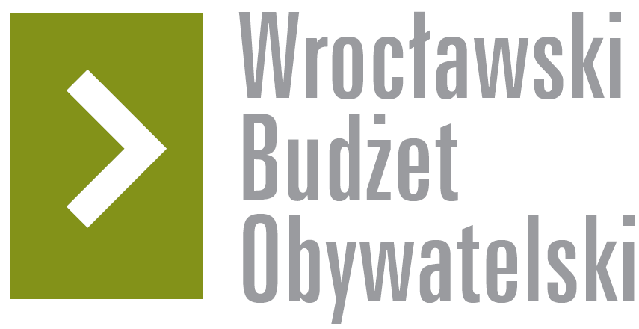

# Formularz poprawkowy projektów

# Wrocławskiego Budżetu Obywatelskiego 2018

1. Informacje o projekcie

1. Numer projektu:

135

1. Nazwa projektu: (wypełnić tylko w wypadku zmiany/doprecyzowania nazwy projektu)

# Strefa edukacji i zabawy na Zaporoskiej

1. Lokalizacja projektu: (wypełnić tylko w wypadku zmiany lokalizacji projektu)

- adres:

Podwórko w kwartale ulic Wandy/ Spadochroniarzy/Sztabowa/Powstańców śląskich

- numer geodezyjny działki (na podstawie [www.geoportal.wroclaw.pl](http://www.geoportal.wroclaw.pl)):

**2. Ustosunkowanie się do wyników weryfikacji lub opis zmian**

(Lider może potwierdzić to, co otrzymał w wynikach weryfikacji lub zaproponować zmiany. Do dnia 24 sierpnia 2018 r. zostaną one zweryfikowane przez jednostki merytoryczne Urzędu Miejskiego. O wyniku weryfikacji lider zostanie powiadomiony w formie informacji o konsultacjach/głosowaniu nad projektami do WBO2018 opublikowanej w Biuletynie Informacji Publicznej.)

Z informacji jakie uzyskałem jako lider projektu wynika, że faktycznie inaczej niż w latach poprzednich dyrekcje szkół nie dostały korespondencji proszącej o wyrażenie takiej zgody dlatego też taka zgoda została wystawiona i znajduje się w załączeniu wniosku.

Proszę również w o zachowanie jednak podłoża z poliuretanu a nie z Państwa propozycji nawierzchni żwirowej. Projekt był konsultowany z mieszkańcami, rodzicami i pracownikami szkoły i nasza propozycja wydaje się być najbezpieczniejsza dla użytkowników.

**3. Uwagi**